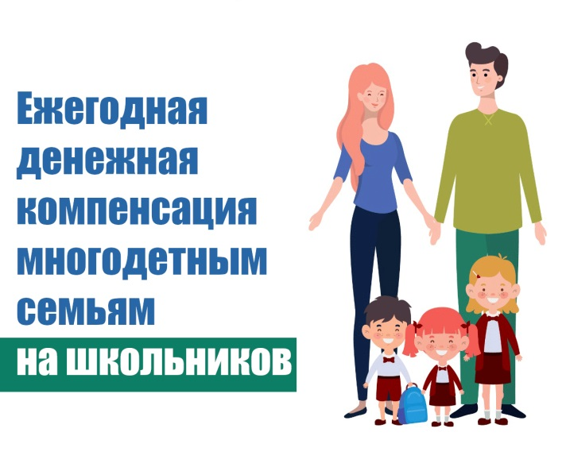
С 01 января 2024 года управлением труда и социальной защиты населения администрации Степновского муниципального округа Ставропольского края начинается прием документов на назначение ежегодной денежной компенсации многодетным семьям на каждого из детей не старше восемнадцати лет, обучающихся в общеобразовательных организациях, на приобретение комплекта школьной одежды, спортивной одежды и обуви и школьных письменных принадлежностей (далее – компенсация).
Компенсация назначается и выплачивается одному из родителей, опекунов (попечителей) либо приемных родителей, имеющих регистрацию по месту жительства на территории Ставропольского края либо по месту пребывания (при отсутствии регистрации по месту жительства на территории другого субъекта Российской Федерации), на каждого рожденного, принятого под опеку (попечительство) либо в приемную семью ребенка, обучающегося в общеобразовательной организации.
Размер компенсации в 2024 году составляет 5732,87 руб. на каждого ребенка, обучающегося в общеобразовательной организации.
Документы для назначения компенсации представляются в управление труда и социальной защиты населения администрации Степновского муниципального округа Ставропольского края (далее – орган соцзащиты) по месту жительства (пребывания).
Документы, необходимые для назначения компенсации и самостоятельно представляемые заявителем
1.Заявление о назначении компенсации.
2.Паспорт или иной документ, удостоверяющий личность заявителя и его регистрацию на территории Ставропольского края.
3. Свидетельство о рождении на каждого из детей или иной документ, подтверждающий факт рождения и регистрации ребенка (детей), выданный компетентным органом иностранного государства.
4. Документ, подтверждающий гражданство Российской Федерации ребенка (детей) (при отсутствии в свидетельстве о рождении сведений о гражданстве Российской Федерации родителей (единственного родителя).
5.Один из документов, подтверждающий совместное проживание на территории Ставропольского края заявителя с детьми (свидетельство о регистрации по месту пребывания на территории Ставропольского края заявителя или ребенка (детей), достигшего 14-летнего возраста;
свидетельство о регистрации по месту жительства (пребывания) на территории Ставропольского края ребенка (детей), не достигшего 14-летнего возраста; паспорт или иной документ, подтверждающий регистрацию по месту жительства (пребывания) на территории Ставропольского края заявителя или ребенка (детей), достигшего 14-летнего возраста; документ, подтверждающий сведения о регистрации по месту жительства (пребывания) заявителя или ребенка (детей).
6. Документы, подтверждающие родственные отношения между ребенком и родителем (в случае перемены фамилии, имени, отчества родителя или ребенка): свидетельство о заключении брака, свидетельство о расторжении брака, свидетельство о перемене имени.
7. Документ, подтверждающий факт установления над ребенком (детьми) опеки (попечительства) либо его передачу на воспитание в приемную семью (для приемных семей, семей опекунов (попечителей).
8.Справка общеобразовательной организации об обучении ребенка (детей).
В случае если один из родителей, опекунов (попечителей), приемных родителей является в органе соцзащиты, в который подано заявление, получателем ежемесячной де-нежной компенсации многодетной семье взамен набора социальных услуг, предоставляемых в натуральном выражении на каждого ребенка в возрасте до 18 лет, то для назначения он представляет заявление и справку общеобразовательной организации об обучении ребенка (детей).
От имени заявителя заявление и документы могут быть поданы лицом, уполномоченным заявителем, при наличии документов, подтверждающих полномочия доверенного лица.
Документы, необходимые для назначения компенсации, запрашиваемые органом соцзащиты в рамках межведомственного информационного взаимодействия, в случае не-представления их заявителем лично
1. Справка органа соцзащиты по месту жительства (пребывания) другого родителя о неполучении компенсации (в случае раздельного проживания родителей, опекунов (попечителей) либо приемных родителей на территории Ставропольского края).
2. Справка органа соцзащиты по прежнему месту жительства родителей, опекунов (попечителей) либо приемных родителей о невыплате компенсации (при перемене места жительства на территории Ставропольского края);
3. Справка органа соцзащиты по месту жительства (пребывания) (по прежнему месту жительства (пребывания) родителя, опекуна (попечителя) либо приемного родителя о неполучении аналогичной меры социальной поддержки многодетных семей, установлен-ной в соответствующем субъекте Российской Федерации.
Срок подачи документов
Документы для назначения и выплаты компенсации принимаются ежегодно с 01 января по 31 мая.
Компенсация выплачивается органом соцзащиты в период с 01 июля по 26 июля года, соответствующего году подачи заявления.
Для назначения ежегодной денежной компенсации многодетным семьям необходимо обратиться в управление труда и социальной защиты населения администрации Степновского муниципального округа по адресу: с. Степное, ул. Ленина, 46, с заявлением и пакетом документов в УТСЗН предварительно записавшись на прием по телефону: 8 (86563) 3-12-91
Приемные дни: понедельник - четверг 8ч.00 мин до 17ч. 12 мин.

